Oofroga, das Erdbeerfröschchen
Dieses etwas spezielle Erdbeerfröschchen ist das Logo der Oophaga-Stiftung.
http://oophaga.nl
Das Logo wurde von Ty Semaka entworfen.
http://www.tysemaka.com

Der Frosch ist ca. 15 cm groß.
Material:
- Wolle in blau, rot, weiß und schwarz
- Chenilledraht (“Pfeifenreiniger”)
- Stopfwatte zum Ausfüllen
Die Anleitung basiert auf einem Garn mit einer Lauflänge von 160 Metern auf 50 Gramm, gestrickt mit Nadeln der Größe 3,0 mm.


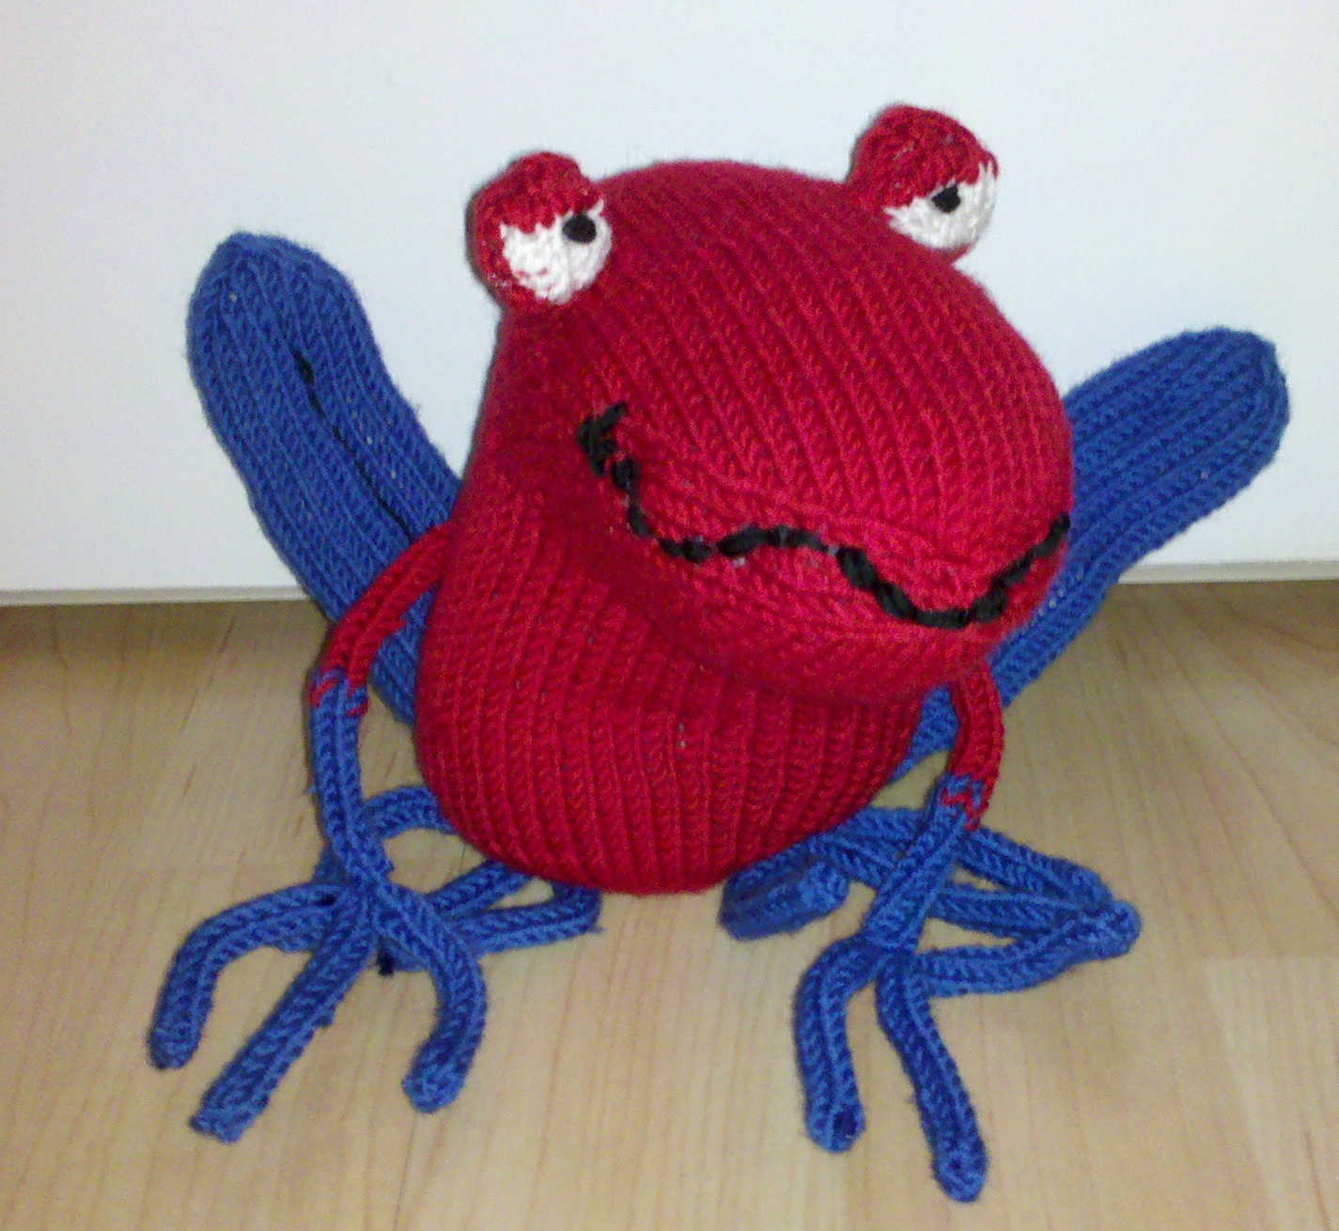

Körper rot
Wer lieber in Reihen strickt, der fügt pro Reihe jeweils zwei Maschen für die Randmaschen ein. Die „1.Nadel“ ist der Anfang, die „4.Nadel“ das Ende der Reihe.
Da jedoch werden des Strickens einmal der Rundenanfang verschoben wird, muss der Körper zusätzlich in zwei Strickstücken gefertigt und anschließend zusammengenäht werden!
1 Zunächst 16 Maschen aufnehmen und gleichmäßig auf die Nadeln verteilen.
2 Zunehmrunde. Dabei jeweils aus der 1. und 2.Masche der 1. und 3.Nadel eine Masche rechts verdreht und eine Masche rechts herausstricken, ebenso aus den letzen beiden Maschen der 2. und 4.Nadel. Die übrigen Maschen werden auf allen Nadeln rechts gestrickt. Am Ende sind insgesamt 24 Maschen auf den Nadeln, also 6 pro Nadel
Es folgt ein Wechsel aus Runden glatt rechts und Zunehmrunden:
3 Eine Runde glatt rechts.
4 Zunehmrunde. (32|8 pro Nadel)
5 Eine Runde glatt rechts.
6 Zunehmrunde. (40|10 pro Nadel)
7 Eine Runde glatt rechts.
8 Zunehmrunde. (48|12 pro Nadel)
9 - 33 25 Runden glatt rechts.
34-50 Auf der ersten Nadel im Wechsel eine Masche rechts und jeweils zwei Maschen rechts zusammen stricken. (8 Maschen)
Über kürzer werdende verkürzte Reihen stricken, wie im Exkurs beschrieben. (Aufteilung: 8|12|8 Maschen). Dabei die ersten vier Maschen der zweiten sowie die letzten vier Maschen der vierten Nadel auslassen.
Dabei direkt im Anschluss an die letzte Reihe weiterstricken und die 8 zuvor doppelt gearbeiteten Maschen sowie die vier bisher nicht gestrickten Maschen der vierten Nadel abstricken.
51 Eine Runde rechts stricken, dabei alle noch verbliebenen doppelten Maschen abstricken. (44 Maschen| 1x8 und 3x12 pro Nadel)
52-67 Vier Mal über länger werdende verkürzte Reihen in der Variante A arbeiten, wie im Exkurs beschrieben.
58-75 Vier Mal über länger werdende verkürzte Reihen in der Variante B arbeiten, wie im Exkurs beschrieben.
76 Auf der ersten Nadel eine Masche rechts arbeiten, aus dem Querfaden eine Masche rechts verdreht stricken und wieder eine Masche rechts stricken. Dieses Muster bis zum Ende der Nadel beibehalten, so dass am Ende wieder 12 Maschen auf der Nadel sind.
Die übrigen Nadel rechts abstricken.

Da der Kopf des Frosches leicht gedreht ist, muss der Rundenanfang nun verschoben werden. Dazu insgesamt 18 Maschen rechts stricken. Der neue Rundenanfang liegt nun in der Mitte der ehemals 2.Nadel.

77-81 Ab dem neuen Rundenanfang 5 Runden glatt rechts stricken.
82 Abnehmrunde: Dazu auf der 1. und 3.Nadel die 2.Masche rechts abheben, die nächste Masche rechts stricken und die abgehobene Masche darüber ziehen. Auf der 2. und 4.Nadel die dritt- und vorletzte Masche rechts zusammenstricken. Alle übrigen Maschen rechts stricken.
(44 Maschen|11 Maschen pro Nadel)
Es folgt ein Ablauf von rechts gestrickten Runden und Abnehmrunden.
83-85 3 Runden glatt rechts.
86 Abnehmrunde (40|10)
87-88 Zwei Runden glatt rechts.
89 Abnehmrunde (36|9)
90-91 Zwei Runden glatt rechts.
92 Abnehmrunde (32|8)
93 Eine Runde glatt rechts.
94 Abnehmrunde (28|7)
95 Eine Runde glatt rechts.
96 Abnehmrunde (24|6)
97 Eine Runde glatt rechts.
98 Abnehmrunde (20|5)
99 Abnehmrunde (16|4)
100 Abnehmrunde (12|3)
101 Abnehmrunde (8|2)

Die verbliebenden Maschen entsprechend dem durch die Abnahme entstandenen Band zusammennähen. Mit schwarzer Wolle in der Mitte des Bandes einen schmalen Strich aufsticken.
Zur Fertigstellung jetzt durch die untere Öffnung Watte in den Körper stopfen. Mit dem von der Maschenaufnahme übriggebliebenen Faden die Öffnung schließen.

Exkurs: Stricken über verkürzte Reihen
Mit dem Stricken über verkürzte Reihen kann „um die Ecke“ gestrickt werden.
Kürzer werdende Reihen:
1 Alle für die verkürzten Reihen genutzen Maschen werden rechts abgestrickt.
2 Das Strickstück wenden, die erste Masche mit vorgelegtem Faden links abheben, so dass die Masche doppelt liegt. Den Arbeitsfaden dabei straff nach hinten ziehen. Die übrigen Maschen links abstricken.
3 Das Strickstück wenden, die erste Masche mit vorgelegtem Faden links abheben, so dass die Masche doppelt liegt. Den Arbeitsfaden dabei straff nach hinten ziehen. Die übrigen Maschen bis zur zuvor doppelt gearbeiteten Masche rechts abstricken.
4 Das Strickstück wenden, die erste Masche mit vorgelegtem Faden links abheben, so dass die Masche doppelt liegt. Den Arbeitsfaden dabei straff nach hinten ziehen. Die übrigen bis zur zuvor doppelt gearbeiteten Masche links abstricken.
5-x Die Reihen 3 und 4 wiederholen, bis die gewünschte Aufteilung der Maschen erreicht ist. Dabei gibt die mittlere Zahl die Anzahl der Maschen an, die nicht doppelt gearbeitet werden!

Länger werdende Reihen, Variante A:
1 Die Maschen der ersten 2 Abschnitte sowie die 1.Masche des dritten Abschnittes werden rechts abgestrickt. Aus dem Querfaden vor der 2.Masche eine Masche rechts verdreht herausstricken und die 2.Masche ebenfalls rechts abstricken.
2 Das Strickstück wenden, die erste Masche mit vorgelegtem Faden links abheben, so dass die Masche doppelt liegt. Den Arbeitsfaden dabei straff nach hinten ziehen. Die Anzahl der Maschen des mittleren Abschnitts zuzüglich einer weiteren Masche links abstricken. Aus dem Querfaden vor der nächsten Masche eine Masche links verdreht herausstricken und die nächste Masche ebenfalls links abstricken.
3 Das Strickstück wenden, die erste Masche mit vorgelegtem Faden links abheben, so dass die Masche doppelt liegt. Den Arbeitsfaden dabei straff nach hinten ziehen. Die Maschen bis einschließlich der doppelt gearbeiteten zuzüglicher einer weiteren Masche rechts stricken. Aus dem folgenden Querfaden Masche eine Masche rechts verdreht herausstricken und die nächste Masche ebenfalls rechts abstricken.
4 Das Strickstück wenden, die erste Masche mit vorgelegtem Faden links abheben, so dass die Masche doppelt liegt. Den Arbeitsfaden dabei straff nach hinten ziehen. Die Maschen bis einschließlich der doppelt gearbeiteten zuzüglicher einer weiteren Masche links stricken. Aus dem folgenden Querfaden eine Masche links verdreht herausstricken und die nächste Masche ebenfalls links abstricken.
5-x Die Reihen 3 und 4 wiederholen.

Länger werdende Reihen, Variante B:
1 Das Strickstück wenden, die erste Masche mit vorgelegtem Faden links abheben, so dass die Masche doppelt liegt. Den Arbeitsfaden dabei straff nach hinten ziehen. Die folgenden Maschen rechts abstricken. Dabei im dritten Abschnitt die 6. und 7. Masche rechts zusammenstricken. Weiterarbeiten und bis einschließlich der doppelt gearbeiteten zuzüglicher einer weiteren Masche rechts stricken.
2 Das Strickstück wenden, die erste Masche mit vorgelegtem Faden links abheben, so dass die Masche doppelt liegt. Den Arbeitsfaden dabei straff nach hinten ziehen. Die folgenden Maschen links abstricken. Dabei im ersten Abschnitt die 6. und 7. Masche links zusammenstricken. Weiterarbeiten und bis einschließlich der doppelt gearbeiteten zuzüglicher einer weiteren Masche links stricken.
3-x Die Reihen 1 und 2 wiederholen.

Augen rot, weiß
Die Augen werden in Reihen gearbeitet.
Es werden 2 Augen benötigt.
1 4 Maschen in rot aufnehmen.
2 Eine Reihe links stricken.
3 Eine Masche rechts stricken, aus dem folgenden Querfaden eine Masche rechts verdreht herausstricken und wieder eine Masche rechts stricken. Das gleiche für die nächsten beiden Maschen wiederholen, dabei aber auf weiß wechseln. (6 Maschen)
In der Folge in der Farbteilung weiterarbeiten.
4 Eine Reihe links stricken.
5 Aus jeder Masche eine Masche rechts und eine Masche rechts verdreht stricken. (12 Maschen)
6-8 Glatt rechts stricken, dabei mit einer Reihe linker Maschen beginnen.
9-10 Glatt rechts weiterstricken, jedoch ab jetzt wieder nur in rot arbeiten.
11 Jeweils 2 Maschen rechts zusammenstricken. (6 Maschen)
12 Eine Reihe links stricken.
13 Die äußeren Maschen rechts stricken, die mittleren Maschen jeweils 2 Maschen rechts zusammenstricken. (4 Maschen)
14 Wieder an der ersten Maschen der vorherigen Reihe beginnen und den Faden durch die Maschen ziehen. Die Maschen dabei eng zusammenziehen.

Die Seiten vollständig schließen, dabei vorher mit Watte ausstopfen. Die Augen zu Bällen formen.
Den Farbwechsel zwischen rot und weiß mit einem doppelten Faden rot übersticken, um so ein Augenlid anzudeuten. Die Pupillen mit schwarzer Wolle aufsticken.
Die Augen seitlich am Kopf befestigen.
Zur Vervollständigung des Gesichts mit doppeltem schwarzen Faden wellenförmig den Mund aufsticken.

Hinterbeine blau
Wer lieber in Reihen strickt, der fügt pro Reihe jeweils zwei Maschen für die Randmaschen ein. Die „1.Nadel“ ist der Anfang, die „4.Nadel“ das Ende der Reihe.
Es werden 2 Beine benötigt.
1 Zunächst 12 Maschen aufnehmen und gleichmäßig auf die Nadeln verteilen.
2 Eine Runde glatt rechts.
3 Aus dem Querfaden zwischen der 2. und 3.Masche der 1. und 3.Nadel eine Masche rechts verdreht herausstricken, ebenso aus dem Querfaden zwischen der dritte- und vorletzen Masche der 2. und 4.Nadel. Die übrigen Maschen werden auf allen Nadeln rechts gestrickt. Am Ende sind insgesamt 16 Maschen auf den Nadeln, also 4 pro Nadel
4 Eine Runde glatt rechts.
5 Aus dem Querfaden zwischen der 2. und 3.Masche der 1. und 3.Nadel eine Masche rechts verdreht herausstricken, ebenso aus dem Querfaden zwischen der dritte- und vorletzen Masche der 2. und 4.Nadel. Die übrigen Maschen werden auf allen Nadeln rechts gestrickt. Am Ende sind insgesamt 20 Maschen auf den Nadeln, also 5 pro Nadel
6-45 40 Runden glatt rechts.
46 Abnehmrunde: Auf der 1. und 3.Nadel jeweils die erste Masche rechts stricken, die 2.Masche rechts abheben, die 3.Masche rechts stricken und die abgehobene Masche darüber ziehen. Auf der 2. und 4.Nadel jweils die dritt- und vorletzte Masche rechts zusammen stricken. Die übrigen Maschen rechts stricken. (16|4)
47 Eine Runde glatt rechts.
48 Abnehmrunde (12|3)
49 Eine Runde glatt rechts
50 Abnehmrunde (8|2)

Den Faden durch die Maschen ziehen, fest zusammen ziehen und damit die Öffnung schließen. Die Beine durch die Öffnung am Maschenanschlag leicht mit Watte ausstopfen und ebenfalls verschließen.
Zum Schluss mit schwarzem Faden die Trennung von Ober- und Unterschenkel der Länge nach auf die Beine aufsticken.

Zehen blau
Es werden 6 Zehen benötigt.
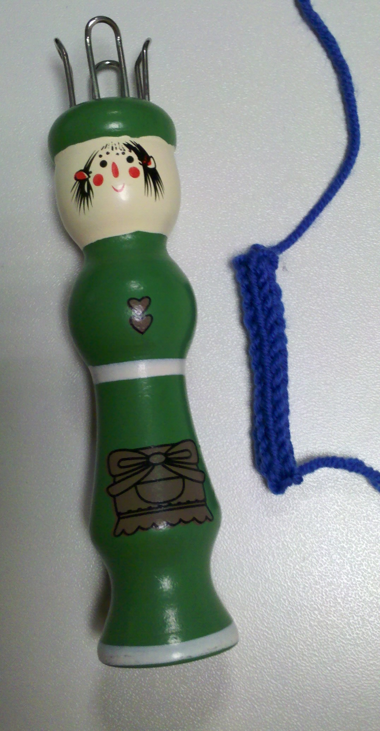
Die einzelnen Zehen können auf verschiedene Arten hergestellt werden.

- 20 Runden von 4 bis 6 Maschen stricken.
- 6 bis 8 Maschen aufnehmen und 20 Reihen glatt rechts stricken. Anschließend die Seiten vernähen.
- 22 Maschen aufnehmen und 4 bis 6 Reihen glatt rechts stricken. Die letzte und die erste Reihe vernähen.
- Mit einer Strickliesel eine Schlauch mit 4 bis 6 Maschen Umfang und 20 Runden stricken.

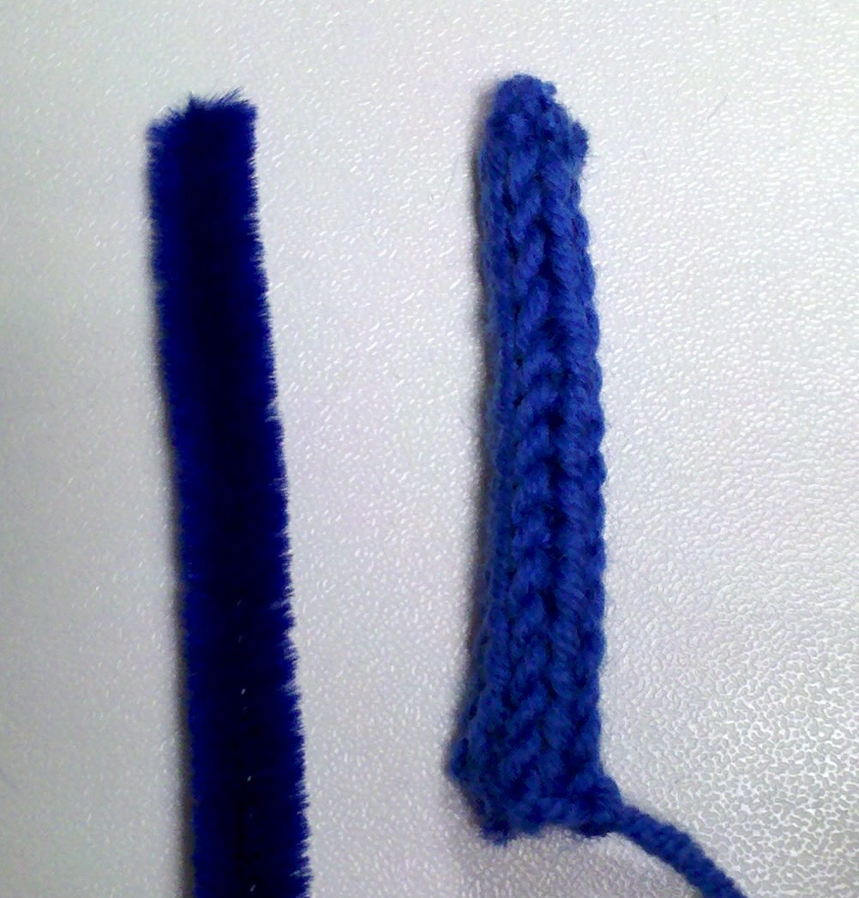
Den Chenilledraht („Pfeifenreiniger“) in die Zehen schieben, um diese zu stabilisieren.
Jeweils 3 Zehen zu einem Fuß verarbeiten und passend zu den Beinen unter dem Körper festnähen.

Vorderbeine rot, blau
Es werden 2 Vorderbeine benötigt.
Die beiden Vorderbeine können auf verschiedene Arten hergestellt werden.

- 13 Runden von 4 bis 6 Maschen in rot, 2 Runden mit zwei Fäden in rot und blau und dann nochmals 10 Runden in blau stricken.
- 6 bis 8 Maschen aufnehmen und erst 13 Reihen in rot, dann 2 Reihen mit zwei Fäden in rot und blau und abschließend 10 Reihen in blau glatt rechts stricken. Anschließend die Seiten vernähen.
- 16 Maschen in rot und und 11 Maschin in blau aufnehmen und 4 bis 6 Reihen glatt rechts stricken. Dabei pro Reihe 14 Maschen in rot, 2 Maschen mit zwei Fäden in rot und blau und 11 Maschen in blau arbeiten. Die letzte und die erste Reihe vernähen.
- Mit einer Strickliesel eine Schlauch mit 4 bis 6 Maschen Umfang und 13 Runden in rot gefolgt von 2 Runden mit zwei Fäden in rot und blau sowie 10 Runden in blau stricken.

Den Chenilledraht („Pfeifenreiniger“) in die Vorderbeine schieben, um diese zu stabilisieren.
Die Beine mit dem roten Ende etwas oberhalb des Beinansatzes am Körper festnähen.
Tipp: Die Vorderbeine erst an den Körper nähen, wenn die Finger fertiggestellt sind!

Finger blau
Es werden 6 Finger benötigt.
Die einzelnen Finger können auf verschiedene Arten hergestellt werden.

- 15 Runden von 4 bis 6 Maschen stricken.
- 6 bis 8 Maschen aufnehmen und 15 Reihen glatt rechts stricken. Anschließend die Seiten vernähen.
- 17 Maschen aufnehmen und 4 bis 6 Reihen glatt rechts stricken. Die letzte und die erste Reihe vernähen.
- Mit einer Strickliesel eine Schlauch mit 4 bis 6 Maschen Umfang und 15 Runden stricken.

Den Chenilledraht („Pfeifenreiniger“) in die Finger schieben, um diese zu stabilisieren.
Jeweils 3 Finger zu einer Hand verarbeiten und am blauen Ende der Vorderbeine festnähen.

Dir gefällt diese Anleitung?
Diese Anleitung steht -ebenso wie auch alle anderen Anleitungen auf Stricktux.de- kostenfrei zur Verfügung.
Die CC-Lizenz erlaubt Dir, diese Anleitung weiterzugeben und auch zu verändern, aber nicht, sie zu verkaufen. Die einzige Bedingung ist: Wenn Du die geänderte Anleitung wieder veröffentlichst, musst Du meinen Namen als Urheber der ursprünglichen Anleitung nennen und Deine Anleitung unter der gleichen Lizenz veröffentlichen wie ich, nämlich CC:BY-NC-SA.
Besonders freue ich mich über Fotos von nachgestrickten Sachen von Stricktux.de. Schicke doch bitte Deine Fotos an bilder@stricktux.de.
Erwähne stricktux.de auf deinen Social-Media-Kanälen, in deinem Blog oder wo auch immer dir sonst noch etwas einfällt. Jeder Besuch auf der Seite zeigt mir, dass ich das nicht nur für mich selbst mache!

Birgit Hücking

